RECURSIVIDAD

RECURSIVITY

Autor 1: Aldair Estiven Lasso Acosta

*Ingeniería de Sistemas, Universidad Tecnológica de Pereira*

Correo-e: Aldair.lasso@utp.edu.co

***Resumen*— las mentes pensantes de Escher, Back, Godell, cada uno basado en su propia disciplina nos presentan un conjunto de ideas observadas desde el punto de vista de cada uno de ellos tratándose del mismo tema. Nos acercan y presentan una manera cercana y dinámica para el público, quien le da toda esta forma es el autor del libro el señor Hofstadter. es la contemplación de sí mismo donde el principio y final terminan siendo el mismo. Tentativa de decir cómo es que los seres animados parten de la materia in animada.**

***Palabras clave—* Escher, Back, Godell, principio, final,lo mismo.**

***Abstract*—**

**The thinking minds of Escher, Back, Godell, each based on their own discipline present us with a set of ideas observed from the point of view of each one of them dealing with the same subject. They approach us and present a close and dynamic way for the public, who gives it all this form is the author of the book Mr. Hofstadter. It is the contemplation of himself where the beginning and end end up being the same. Attempt to say how it is that animated beings start from the matter in animate.**

***Key Word* —.** **Escher, Back, Godell, beginning, end, the same.**

1. INTRODUCCIÓN

En este libro podemos encontrar mucha información acerca de las definiciones de un bucle y de ciclos repetitivos. Además de comenzar hablando acerca de las tres personas del título e integrándonos sus investigaciones, pues cada uno de ellos consiguieron lo mismo desde su perspectiva única respecto a su campo. nos comienza hablando acerca del musico Bach, el artista grafico Escher y el matemático Gödel.

Invención a tres voces: en esta parte del libro el autor nos comienza a describir la situación en la que se encuentran dos personajes muy conocidos por las personas, conocidos por la mayor parte del público, de esta manera entonces nos relata lo siguiente; que Aquiles (guerrero griego, el más veloz de todos los mortales) y una tortuga están conversando a la luz del sol en una polvorienta pista.

Y que, a lo lejos, allá don de la pista terminaba una asta de la cual pende un abandera rectangular de gran tamaño. Esta bandera citada en el libro es de color rojo, salvo en un lugar, en el cual le habían recortado un trozo en forma de anillo a través del cual se puede ver el cielo.

A continuación se desarrollan conversaciones entre ambos personajes y además de un tercero el cual es mencionado por ellos, pero que sin embargo él es quien los creo a ellos pues es su creador y este interactúa con ellos y les cuenta una historia en la cual el inventa a estos personajes y cita a un tercero que llega a arreglar la disputa entre ambos y se cita en tercera persona y de esta manera se van dando muchas auto referencias y complicaciones paradójicas, pues esta narrativa se sumerge con frecuencia en la auto referencia y la meta ficción.

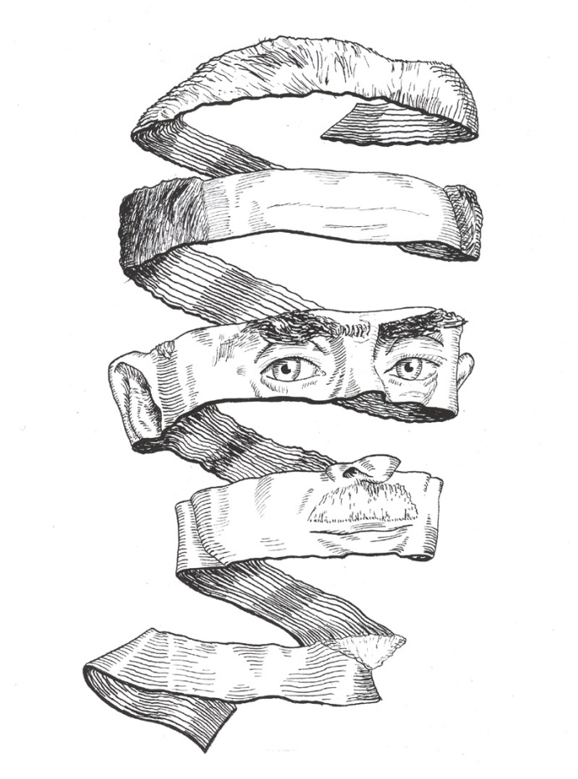

1. CONTENIDO

CAPITULO 1:

Anterior mente dándonos la introducción de los personajes influyentes para la creación del texto nos da idea de como se puede dar sentido a lo que ahí está escrito. Tomando como referencias las notaciones hechas acerca de Bach, Escher y Gödel, de la cual comienza por Bach, dándonos a conocer la recursividad, y complejidad de realizar obras de este tipo en el campo de la música, además de notar la gran habilidad de Escher para la música ya que no cualquier tipo de persona es capaz de realizar obras de esa manera ni siquiera músicos con buenas bases de conocimiento en la materia.

Bach: acerca de este personaje se nos relata parte de su vida, de que relaciones tenia este en el campo musical en la época donde vivió, nos cuenta de que relación tenía con la realeza y que trabajos desempeñaba a petición del rey. El rey tenía cierta apreciación por Bach y quería que este hiciera piezas únicas y exclusivas. A raíz de mucho trabajo Bach fue construyendo sus obras las cuales en cierto momento tomaron caminos total mente diferentes a los que se venían dando en la música por esa época, realizando composiciones las cuales como ya mencione no a todo músico le es sencillo. En el trabajo de Bach se nota el ciclo, recursividad ya que por ejemplo: su obra comenzando por una nota y continuando los círculos armónicos, luego de algún tiempo resultaba encontrarse con la misma nota de nuevo y volver a continuar.

Luego nos habla de Escher, quien da la forma visual de lo que Bach nos comparte, nos representa de manera grafica y explicita para nuestros ojos el bucle y ciclos continuos. El lo hace de una manera agradable y muy representativa para su fácil comprensión. Aunque no todos son sencillos de comprender, pero en su gran mayoría hay muchos descriptivos claramente. Como por ejemplo la de las escaleras, las cuales son un continuo ciclo el cual no tiene un final ni un comienzo, o mejor dicho: su comienzo y final son los mismos, pues estos son sucesivos. Otra imagen importante es la de las dos manos que se dibujan, pues no sabemos cuál de las dos es quien comenzó el trabajo, pues quien dibuja a quinen.

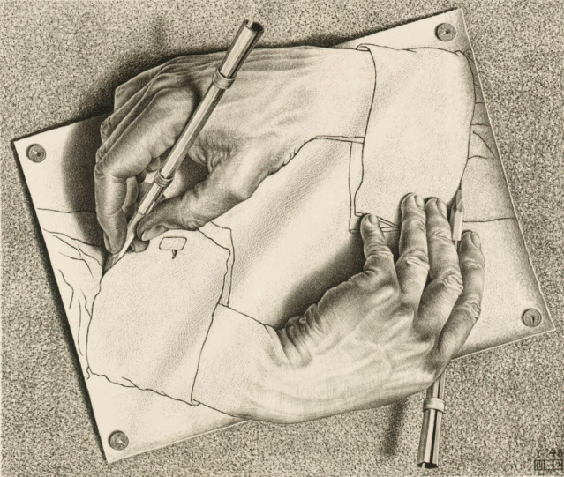

Gödel:

Y llegamos finalmente a la parte matemática, quien le da este entendimiento es Gödel, este es el personaje encargado de dirigir lo que las otras personas mostraron desde su área, y a decir verdad lo hace de una muy buena manera, pues no todo matemático puede darle el sentido que le dio este señor. Pues no es fácil de conseguir ideas y maneras de representar matemáticamente, lógica mente los sistemas que aquí se tratan. Un pregunta clave en el libro es cundo son iguales dos cosas, otra paradoja. Gödel emplea la lógica y la teoría de conjuntos para comprender los fundamentos de la matemática, y el uso también de los teoremas de la inconpletitud. (si el sistema es coherente no puede ser completo). El teorema de incompletitud implica también que no toda matemática es computable. La idea básica de su teorema es: Gödel creo una fórmula que asegura ser no demostrable para cierto sistema formal, si fuera demostrable seria falsa lo cual contradice el hecho de que en un sistema consistente las proposiciones demostrables son siempre verdaderas. De modo que siempre habrá por lo menos una proposición verdadera pero no demostrable.

Para demostrar uno de sus teoremas desarrollo una técnica denominada ahora como la numeración de Gödel, la cual codifica expresiones formales como números naturales.

Avanzando en el relato se nos menciona a los personajes; la tortuga, Aquiles y Zenón, (de quien se hace referencia por primera vez en la conversación que desarrollan Aquiles y la tortuga), anteriormente Zenón no es mencionado.

Nuestros personajes empiezan a tener una charla la cual citare a continuación: Aquiles se pregunta lo siguiente; que es esa extraña bandera que se encuentra al final de la pista, y dice que le recuerda en cierta manera un gravado de su artista favorito M.C Escher de quien se habla al comienzo del libro, narrándonos de quien se trata y de que labor realizaba, pues se nos cuenta que este personaje es un artista muy habilidoso y que en su trabajo se puede observar por decirlo de alguna manera la recursividad que nos refleja el artista Back con sus composiciones.

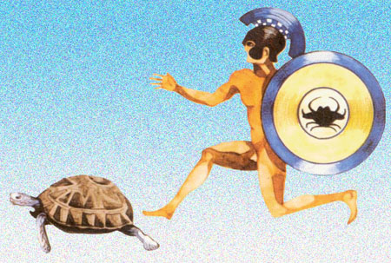

Continuando con el relato; la tortuga añade que esa bandera es lavandera de Zenón.

Aquiles dice a la señora T, ¿no le parece a usted que el agujero que tiene es como los agujeros de la banda de Mobius que Escher una vez dibujo?

Algo raro sucede en esta bandera, de eso no tengo dudas.

La tortuga dice; el agujero que han recortado tiene la forma del numeral cero, el cual es el, predilecto de Zenón.

Pero el cero no se ha inventado todavía, tendrán que pasar unos milenios para lo invente un matemático hindú, con lo cual señorita T le demuestro que esa bandera es imposible dijo Aquiles.

Su argumento es persuasivo, Aquiles y me es forzoso aceptar la imposibilidad de esa bandera en efecto, pero de todas maneras ¿no le parece a usted que es hermosa?

Eso desde luego; no hay duda de que es bonita, habrá alguna relación entre su belleza y su imposibilidad dice la tortuga, no es que yo sepa de estas cosas, pues nunca he tenido ocasión de analizar la belleza. Es una esencia con mayúscula, y veo que jamás he tenido tiempo para ocuparme de esencias con mayúscula. En esta parte se nos indica la paradoja de la inexistencia de la bandera que en efecto como se menciona en la conversación la bandera es imposible pues por lo que en ella aparece una figura la cual en esos momentos aún no ha sido inventada entonces no tiene por qué aparecer en la bandera.

Continuando con el relato:

Apropósito de esencias con mayúscula, ¿usted nunca se ha preguntado cual es la finalidad de la vida?, la señora T responde: caramba, no.

¿No se ha preguntado nunca porque estamos aquí, ¿ni quién nos inventó?

A lo que responde; ah, eso es completamente distinto.

Somos invento de Zenón (como lo veremos muy pronto); y la razón de nuestra presencia aquí es para realizar una competencia entre usted y yo.

¿Una carrera? Pero que disparate, siendo yo el más veloz de todos los mortales y usted la más lenta de todos, no le veo el menor chiste a una carrera así.

Podría usted darme un poco de ventaja, un mucho diría yo, no me opongo dice la tortuga.

Aquiles; pero, la alcanzare tarde o temprano y lo más seguro es que temprano.

Tortuga; si las cosas suceden de acuerdo con la paradoja de Zenón, no va a ser así. Zenón pretende usar la competencia que vamos a realizar para demostrar que el movimiento es imposible. ¿me entiende? Según Zenón el movimiento parece posible solo en la mente, a decir verdad el movimiento es inherentemente posible. Él lo demuestra con bastante elegancia.

Si, ya lo recuerdo tortuga, el famoso kan zen sobre el maestro zen, tiene usted razón es cosa muy simple.

¿koan zen?, ¿maestro zen? Dice la tortuga, de que me está hablando usted.

A continuación Aquiles relata de cierta manera la historia que ellos están viviendo en ese mismo momento pero los personajes de su historia son otros con la excepción de Zenón. Y sus acciones o problemáticas son exactamente las mismas.

Aquiles: va así: dos monjes disputaban acerca de una bandera, uno decía: la bandera se está moviendo. El otro decía: el viento se está moviendo. En eso acertó a pasar por allí el sexto patriarca, Zenón y les dijo: ni el aire, ni la bandera, lo que se mueve es lamente.

Tortuga: me temo que esta algo confundido, Aquiles. Zenón, no es maestro zen ni cosa que se le parezca. Él es un filoso griego, nacido en la ciudad de Ela (la cual queda a medio camino entre los puntos A y B) dentro de algunos siglos este Zenón se hará conocido por sus célebres paradojas acerca del movimiento, incluso en una de esas paradojas va a tener un papel central esta competencia de velocidad entre usted y yo.

Aquí la tortuga dice que lo que están a punto de hacer ellos va a tener mucha importancia para la paradoja que realiza Zenón esta dice que en un futuro Zenón será reconocido por sus paradojas, dando a entender que es en un futuro pero de alguna manera esta ya lo conoce.

Espera estoy hecho un lio, pues recuerdo que siempre recitaba y repetía el sexto patriarca es Zenón, el sexto patriarca es Zenón. (En eso corre una suave y tibia brisa) Aquiles dice: mire señora tortuga como ondea la bandera, me encanta ver cómo se van dando esas olitas tan suaves, y el anillo que le recortaron ondea también.

No sea tonto dice la tortuga, la bandera como ya lo había dicho es imposible, por lo tanto es imposible que se mueva, lo que se está moviendo es el viento.

(En ese preciso momento acierta a pasar Zenón)

Dice Zenón: hola, buenas tardes, ¿qué hay de nuevo?

Aquiles: que la bandera se está moviendo.

Tortuga: que el aire se está moviendo.

Entonces dice Zenón: tranquilos, tranquilos amigos, no continúen con su disputa, pues yo les ayudare a resolver este problema, baya lio y en un día despejado.

Aquiles dice: este fulano se quiere hacer el loco.

Tortuga: tranquilo Aquiles escuchemos lo que tiene que decir, ¿podría continuar usted señor extraño y ayudarnos a resolver este problema?

Zen: claro que si responde, con todo gusto: ni el aire, ni lavandera, ninguno de los dos se está moviendo, pues más aun no hay cosa que se mueva, y la razón de ello es que encontrado un teorema que dice: el movimiento es inherentemente imposible, teorema del cual se sigue otro aún más grande: el teorema de Zenón, que dice que el movimiento inexiste.

¿Teorema de Zenón? Dice Aquiles, ¿es usted acaso el filósofo Zenón de Ela?

Si Aquiles el mismo.

(en esto Aquiles confundido y rascándose la cabeza, y eso ¿cómo habrá conocido mi nombre?)

Zenón entonces les pide a nuestros personajes que si tienen tiempo para prestarle atención a su argumento de cómo es posible su teoría ya que ha partido desde Ela buscando personas quienes estén dispuestas a escucharlo, pero que no ha encontrado quien lo quiera hacer.

A lo que acceden los personajes.

Zenón: gracias, pues verán mi maestro el quinto patriarca me enseño que la realidad es in alterable, e inmutable que todo lo que percibimos solo ocurre en nuestra mente.

Mi argumento es sencillísimo, voy a demostrarlo con dos personajes que son invento mido: Aquiles (el más veloz entre todos los mortales) y una tortuga.

En mi cuento un transeúnte los persuade de realizar una competencia en una pista polvorienta, y en su meta se encuentra una bandera que ondea al soplo de la brisa, y vamos a suponer que a la tortuga se le da una ventaja por ser un competidor lento de digamos unas diez varas. Comienza la carrera, y de pocas zancadas Aquiles llega al lugar de donde partió la tortuga, y ahora la ventaja que la tortuga lleva a Aquiles es de una vara. Llegar a ese punto para Aquiles es cuestión de solo un instante, durante ese instante la tortuga consigue avanzar otro poco, y en un instante Aquiles cubre también esa distancia. Pero la tortuga en ese instante ha logrado avanzar otro poquito, de manera que Aquiles continua a la saga. Como pueden ver ustedes amigos para que Aquiles alcance a la tortuga va a tener que repetirse este juego infinidad de veces, lo que quiere decir que Aquiles nunca alcanzara a la tortuga.

Aquiles: este argumento me suena mal, pero por más que lo analizo no hallo donde esta lo malo ¿no es excelente como quebradero de cabeza? Es mi favorito, dice Zenón.

Tortuga: disculpe pero su historia no está ilustrando el principio que debería, porque mire: usted nos narra eso que dentro de unos siglos va a llamarse la paradoja de Aquiles de Zenón. la cual demuestra que Aquiles no alcanza jamás a la tortuga, pero la demostración de que el movimiento es inherentemente imposible, y por ende que el movimiento inexiste esta en otra de sus paradojas, la paradoja de la dicotomía ¿no es así?

Zenón: usted tiene toda la razón, no sé qué estaba pensando, es la que explica como para llegar de A a B hay que recorrer primero la mitad del trayecto, y para cubrir la distancia restante también hay que recorrer primero la mitad, y así más y más veces. Pero como podrán observar ustedes estas dos paradojas están hechas en realidad de una sola materia.

Pues hablando con franqueza yo no he tenido sino una sola gran idea, y simplemente la exploto de diferentes formas.

Aquiles: yo estoy seguro que esos argumentos tienen una falla, no logro ver donde, pero no pueden estar bien.

Zenón dice: ¿duda usted de mi paradoja? Entonces pongámosla a prueba, ¿mira usted la bandera roja al final de la pista?

En esta parte ocurre el momento crucial para la realización de la prueba y existencia de la demostración de su teorema, ocurriendo así para que ocurra en un futuro y ocurrido en el pasado, la versión que conocen los personajes dentro de la misma historia. Entonces:

Responde Aquiles ¿la imposible, basada en un gravado de Escher?

La misma: ¿le parece si usted y la señora tortuga la toman como meta? Y cederle una ventaja de… no se…

Diez varas dice la tortuga, me parece perfecto dice Zenón, diez varas entonces.

Cuando usted quiera dice Aquiles.

Zenón: estupendo, la demostración de un teorema mío rigurosamente demostrado se pondrá a prueba. La tortuga se coloca a diez varas de donde comienza Aquiles en dirección de la bandera para dar inicio a la carrera.

Tortuga y Aquiles: listos.

Zenón: en sus marcas, prepárense, ¡ya!.

Me parece importante citar el dialogo que se presenta en el texto pues aquí podemos mirar las paradojas y auto referencias continuas que se dan en la charla, esta nos da la posibilidad de observar los ciclos e imposibilidades de existir ambas, a la vez de expresar que ambas conviven en la misma historia.

En el anterior texto citado del libro podemos mirar lo que el autor quería reflejar de una manera divertida y conocida para el lector además de ir dando la concordancia que debe tener para que sea comprendido. Pues estos temas no son tan sencillos de representar para dar la idea clara al público.

A continuación se nos presenta el acertijo MU. Sistemas formales. Se nos dice que en este caso expone un acertijo de manera formal y que espera que el autor aumente su curiosidad y aprenda más y se lleve una noción más que la que el mismo da.

Entonces nos muestran lo siguiente:

¿Puede usted producir MU? Es el desafío.

Para comenzar se nos informa que dispondremos de una cadena (cadena de letras) la cual es dada y es: MI.

Serán determinadas algunas reglas las cuales nos permitirán transformar cadenas en otras distintas, si alguna de las reglas es aplicable en cierto momento y desea aplicarla no hay problema en hacerlo. Pero no habrá nada que indique cual es la adecuada en caso de que haya varias utilizables.

Es necesario optar y en eso se basa la dinámica del juego, el requisito principal es que no se debe proceder al margen de las reglas.

Requisito de formalidad: nos dice que esta no debería ser subrayada en el transcurso del capítulo, pero sin embargo predice que cuando juegue con algunos sistemas formales, el lector descubrirá que está violando repetidas veces el requisito de formalidad, excepto si antes ya ha trabajado con sistemas formales.

El sistema formal MIU emplea solo tres letras del alfabeto M, I, U, esto significa que las cadenas del sistema MIU estarán formados exclusivamente por esas tres letras. Y nos dan algunas cadenas del sistema: nos dan indicaciones que para referirnos a las cadenas se usaran las convenciones siguientes:

Si aparecen con la misma tipografía, que el resto del texto, se señalaran entre comillas simples o dobles. La puntuación corresponderá a la frase y no a la cadena de la cual se hable, e estará fuera e las comillas. Ejemplo: la primera letra de esta oración es P mientras que la primera letra de esta oración es E, sin embargo cuando la cadena empieza en otra tipografía, no se usan comillas, a menos que sea imprescindible por razones se claridad.

Acertijo MU:

MU

UIM

MUUMUU

UIIUMIUUIMUIIUMIUU

Nos dice que aunque todas son cadenas legítimas, aún no están en poder del jugador. La única que este posee es MI, y que solo mediante la aplicación de las reglas que a continuación enuncia, podrá el lector ampliarla.

Nos da las reglas:

Primera: si tenemos una cadena cuya última letra es I podemos agregar una U al final.

Nos aclara que en una cadena las letras están situadas en un establecido orden, que por ejemplo MI e IM son cadenas diferentes una de otra.

Segunda: si se tiene Mx, en ese caso puede agregarse Mxx.

Entonces la letra x simplemente representa cualquier cadena, pero que una vez que se decide cual cadena es representada continua así hasta que se vuelva a aplicar la regla, entonces es posible decidir otra cosa.

La función de x es representar cadenas arbitrarias, si en un cadena alguien suma a x está en un error, pues las cadenas del sistema MIU no pueden incluir una x.

Tercera: si en la cadena aparece la secuencia de III puede remplazarse por U. pero de ninguna manera U puede remplazarse por III.

Cuarta: si se obtiene en un cadena UU será eliminada una dando por resultado U.

Nos describen también que el sentido del término teorema aquí es totalmente distinto al usado en el campo de la matemática, la cual llama así a las afirmaciones formuladas por lenguaje corriente cuya veracidad ha sido demostrada por una rigurosa demostración. En los sistemas formales en cambio no hay necesidad de considerar los teoremas como afirmaciones: estas pues solo son cadenas de símbolos, y por otro lado en lugar de ser demostrados solo son producidos.

Para el caso de este libro vamos a tomas la palabra teorema de la siguiente manera: teorema con mayúscula al principio denotada de la acepción ordinaria pues que es una afirmación formulada en lenguaje corriente cuya veracidad alguien probo atreves de cierto tipo de demostración lógica. Cuando aparezca en minúsculas será tomado por el sentido técnico: cadena producible dentro de algún sistema formal.

En un sistema formal puede haber: cero, uno, varios e infinitos axiomas. En lo largo del curso aparecen ejemplos de Las variantes, todo sistema formal cuenta con reglas de derivación de símbolos, una derivación de un teorema es una demostración, explicita y punto por punto.

Nos relata también por medio de narración, que lo que hace la diferencia entre un hombre y una máquina, es que si ponemos a una maquina a seguir órdenes dadas como en el ejemplo del sistema formal esta no se detendrá, y esto no asombra al individuo, sin embargo si se entrega a una persona el desarrollo del mismo, esta luego de un rato se va a detener a pensar de cómo hacer para continuar y no violar las reglas. Ara observaciones que le permitan comprender con claridad el problema, lo que no se logra en el programa de computación que acabamos de describir.

Para darnos ejemplos sencillos cita lo siguiente:

Un automóvil jamás captara la idea de es necesario no chocar con otros automóviles u obstáculos cuando circule por mucho o muy bien que haya sido conducido.

Tampoco llegara a aprender ni siquiera los trayectos habituales de su propietario.

Entonces la diferencia reside en que la maquina le es posible actuar sin advertirlo, cosa imposible para el ser humano.

Hago notar que no estoy diciendo que todas las maquinas no son capaces de efectuar observaciones refinadas: solo algunas máquinas lo son, tampoco digo que todas la personas realizan el mismo proceso de observación, en realidad la gente actúa sin ejecutar la observación, sin embargo, puede conseguirse que las maquinas sean absolutamente no no observadoras, cosa imposible para el ser humano.

Incluso la mayoría de máquinas de hoy están bastante cerca de la inobservancia total, probablemente aquello motive la opinión generalizada de que la inobservancia es el rasgo característico de la máquina.

Brincos fuera del sistema:

Uno de los atributos de la inteligencia más inherentes es la capacidad de alejarse mediante un brinco de lo que está haciendo, con el objeto de examinarlo, en todo caso esto es buscar a menudo con éxito modelos.

Cuando en el texto se nos dice: brincar fuera del sistema, a veces basta una breve incitación para conseguirlo, por ejemplo:

Una persona que esta leyendo un libro, esta puede perfectamente dejarlo a un lado y apagar la luz. Esta persona se ha desplazado fuera del sistema, y sin embargo a nosotros nos parece lo más natural del mundo.

Las computadoras brincando fuera del sistema:

No hace mucho tiempo en Canadá se llevó a cabo un torneo de ajedrez, este no era como se está acostumbrado a ver, pues sus competidores eran programas. En el cual un programa, el más endeble de todos los que competían presento una característica poco usual, incluso in usual a sus rivales de juego. La característica fue la de abandonar el juego antes que este se diera por terminado, pues aunque este no gano ni una sola partida, pero tuvo la cualidad de advertir las situaciones sin salida y retirarse de inmediato sin aguardar a que el programa rival desarrolle el aburrido ritual de jaque mate.

En resumen nos dicen lo siguiente:

Si se tiene en el sistema como efectuar movidas en un juego de ajedrez, resulta claro que este programa conto con una anti programada capacidad para abandonar el sistema.

Por otra parte, si se entiende que el sistema es: todo lo que ha sido programado para que la computadora haga no hay duda de que la computadora no conto con aquella capacidad.

Realizando el ejercicio podemos mirar que:

Dos hojas de papel, una de ellas reflejara lo que hacemos en ejercicio de habilidad mecánica, por lo que en ella so escribimos letras las cuales so en este caso:

M,I,U, y la otra hoja reflejara nuestra capacidad de pensar: formulación de reflexiones, esbozo de ideas, observaciones taquigráficas como lo es la letra x, sintonización de muchos pasos en uno solo, modificación de las reglas del sistema para ver que surge de ello, y todo lo que se nos pueda ocurrir humanamente al respecto.

Nos definen también modalidades de abortamiento d los sistemas formales, a las que denominaremos:

Vía mecánica M, vía inteligente I, e incluiremos una tercera, la no vía U, que consiste en la vía zen de aproximación a las cosas.

Podemos observar que el acertijo comprende reglas caracterizadas por dos tendencias opuestas:

Reglas ampliadoras, las cuales permiten ampliar el sistema, extensión de cadenas por medio de reglas bien definidas, y otras dos que permiten reducirlas también atreves de rígidos requisitos, parece haber una variedad de in acabables posibilidades para usar las reglas y por ende a pensar que en algún momento llegaremos a producir MU.

Pero no existe garantía alguna de lo que pueda o no ocurrir.

Nos hacen la siguiente pregunta.

¿Qué entendemos por verificación?

Es importante encontrar la garantía de que obtendremos nuestra respuesta dentro de un lapso finito de tiempo y de intentos a realizar, si existe una prueba de la teorimidad, una verificación que se complete dentro de un lapso finito, su nombre es procedimiento de decisión, correspondiente al sistema formal del cual se trate.

Cuando se tiene un procedimiento de decisión, con él se tiene una caracterización muy concreta del sistema, el descubrimiento de que exista un procedimiento de decisión constituye un avance d gran importancia, su significado consiste en la posibilidad de realizar una prueba que verifique la teoremidad de una cadena. Aunque el caso de la prueba sea complicado, la finalización queda garantizada.

Los sistemas formales requieren que el conjunto de axiomas este caracterizado por un procedimiento de decisión, que active como prueba del papel tornasol de la proximidad.

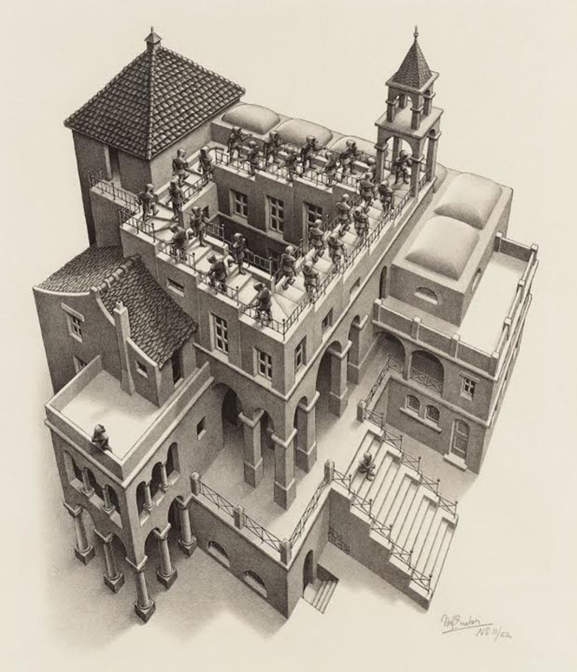

1. CONCLUSIONES

El texto escrito se nos presentan muchas terminologías que para algunos ya sean conocidas, y para otras personas no, pero que el autor muy sabiamente va involucrando estos términos y dando ideas de cómo es su definición y de que sentido puede tomar según el aspecto del cual este hablando en ese momento.

El autor se va desenvolviendo a lo largo del escrito, nos va presentando de cómo ha llegado a sus conclusiones y de que personajes ha sacado referencias para poder realizar comparaciones, analogías para que sean digeribles al lector y además de ir haciendo la lectura didáctica haciendo que quien la lee haga o realice ciertas actividades en algunos casos.

Nos brinda información también de relaciones que el encontró en distintas obras de pintores, músicos, y matemáticos para brindarnos las ideas claves de la creación del libro.

Poco a poco avanza y nos va mostrando lo que cada personaje piensa y se va desenvolviendo el tema principal que se explica a lo largo del libro, este al comienzo con la ayuda de personajes muy conocidos como lo es Aquiles y otros personajes que incorpora este en su relato, como lo es también la tortuga y filósofo llamado Zenón de quien a lo largo de la historia este se ve desde puntos de vista distintos y tiempos y lugares diferentes al igual que los otros personajes indicando las imposibilidades y bucles.

RECOMENDACIONES

El libro me parece de gran utilidad, además de ser claro en un tema que no es muy fácil representar, pues por lo que habla no es muy sencillo de hacerlo pero que sin embargo se trata de una muy buena forma en este libro, pienso que ocupo muy bien las herramientas y muy buenos ejemplos además de tomas varias referencias de personajes que hablas del mimo eme desde puntos de vista diferentes.

REFERENCIAS

1. J. F. Fuller, E. F. Fuchs, and K. J. Roesler, "Influence of harmonics on power distribution system protection," *IEEE Trans. Power Delivery*, vol. 3, pp. 549-557, Apr. 1988.
2. <https://es.wikipedia.org/wiki/Razonamiento_inductivo>
3. <https://translate.google.com/?hl=es>
4. file:///C:/Users/USUARIO/Downloads/Documents/Hofstadter_Douglas_Un_Eterno_y_Gracil_Bucle.pdf